І подвиг цей святий забути світ не в змозі.
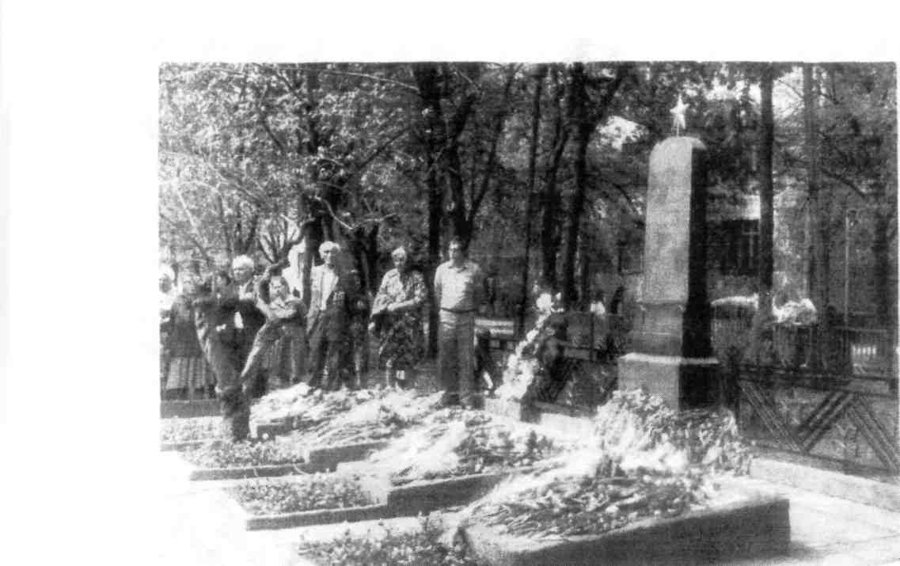
Інколи я починаю думати: а навіщо люди воюють, чому їм не живеться у мирі і злагоді? Війна руйнує все: життя, кохання, домівки. Заради чого це? Відповідей, на жаль, я не знайшла.
Багато горя принесла Велика Вітчизняна війна. Мільйони людей пройшли через пекло, винесли жахливі муки, але вони вистояли і перемогли. Живі пам'ятають імена загиблих, пам'ятають Перемогу, здобуту кров'ю, високим патріотизмом. Тією людиною, яка поділилася зі мною спогадами про тяжкі часи воєнного та післявоєнного часу є Скрипченко Антоніна Федосіївна, вчитель російської мови та зарубіжної літератури, яка працювала в СШ №119 більше 40 років і очолювала пошукову групу.
Учні нашої школи беруть активну участь у зборі матеріалів про військових, що звільняли Харків у роки Великої Вітчизняної війни. Вони знайшли родичів загиблих героїв, похованих у мікрорайоні нашої школи, у сквері по вулиці Миру. Старшокласники вели переписку з родичами загиблих: майора, Героя Радянського Союзу Кандаурова Петра Степановича. Вони зібрали велику кількість матеріалів про життя та подвиг Кандаурова Петра Степановича: листи родичів, фотографії, статті з газет, спогади однополчан та інші документи.
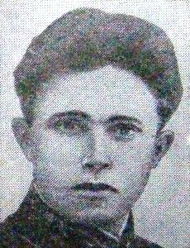
670-й зенітно-артилерійський полк надійно прикривав піхоту від фашистської авіації. Командував полком майор Петро Степанович Кандауров. Це був досвідчений командир і чуйний товариш. Він досконало знав військову справу, особливу увагу приділяв підготовці вогняних позицій.
Петро Степанович вбачав у цьому гарантію успіху в бою і збереження життя особового складу. Ще на волзьких берегах він закопував свої зенітки у землю із таким розрахунком, щоб з них можна було вести вогонь по літаках ворога і по наземних цілях. Зенітні знаряддя часто встановлювалися на перехрестях доріг чи на зруйнованих будівлях.
У перші дні боїв у Харківській області зенітники також били по танках із своїх гармат. Після форсування Сіверського Дінця фашисти провели психічну контратаку позицій зенітників. На артилеристів ринулося приблизно ЗО танків і майже батальйон піхоти. Коли танки наблизилися, майор Кандауров наказав відкрити вогонь. Від прямого потрапляння загорівся танк, потім ще два. Вороги зрозуміли, що їм не пройти, і кинулися втікати.
Під час жорстоких боїв, які розгорнулися на дорогах до Харкова 21-22 серпня 1943р., Петро Степанович неодноразово сам ставав до зброї. Він особисто збив три літаки і підпалив два танки ворога.
У ніч на 23 серпня війська Степового фронту пішли на штурм Харкова. 670-й зенітно-артилерійський полк наступав у першому ешелоні разом із піхотою. Майор завжди знаходився в розрахунках, які висувалися вперед.
Гітлерівське командування залишило в Харкові великий гарнізон, який повинен був будь-яким чином утримати місто. Фашисти чинили опір з відчаєм смертників. Майор Кандауров промацав кожний будинок, кожний квартал, де засів ворог, і наносив могутні артилерійські удари. Наші війська все ближче просувалися до центру. Затиснутий фашистський гарнізон кидався у люті жорстокі контратаки. На Московському проспекті зенітники вступили в жорстоку сутичку з декількома ворожими танками. Гітлерівці відкрили прицільний вогонь.
У розпалі бою зенітники не помітили, як із сусіднього провулка вискочили 5 танків супротивника і направилися на батарею, де знаходився Кандауров. Майор кинувся до зброї, розвернув її і влучним пострілом, підпалив один танк, потім другий. Сусідня гармата встигла знищити третю машину. Але два танки, які залишилися цілими, відкрили прямий вогонь по батареї. Один снаряд ударив у гармату, за якою стояв Кандауров. Петро Степанович помер смертю героя за дві з половиною години до повного визволення Харкова.
Указом Президії Верховної Ради СРСР від 22 лютого 1944 р. майору Кандаурову Петру Степановичу присвоєно звання Героя Радянського Союзу посмертно.
Петро Степанович Кандауров народився в 1914 р. в селі Чикарино на Тамбовщині, в бідній селянській сім'ї. Навчався в сільській школі в Аннінському районі Воронезької області і одночасно з цим працював.
У 1933 р. добровільно вступив до Червоної Армії і з часом був направлений до артилерійського військового училища. За 7 років служби Кандауров із командира вогняного взводу став командиром зенітно-артилерійського полку.
У бій з німецько-фашистськими загарбниками вступив у перший же день війни. Бив фашистів на Волзі. У боях на Сталінградському фронті зенітники Кандаурова знищили 23 фашистські літаки. До дня звільнення Харкова на бойовому рахунку полку було 52 збиті літаки і десятки знищених танків супротивника. За 21-22 серпня на підступах до Харкова було збито 6 фашистських літаків, а 23 серпня, в день звільнення міста, зенітники знищили на вулицях 5 ворожих танків.
Герой Радянського Союзу Петро Степанович Кандауров похований у братській могилі в Орджонікідзевському районі міста Харкова.
Я, як і всі мої однолітки, не знаю війни. Не знаю і не хочу війни. Але ж її не хотіли і ті, хто помирав, не думаючи про смерть, про те, що не побачать більше ні сонця, ні трави, ні листя, ні дітей.
Нехай мирно ростуть нащадки, не лякаючись вибуху бомб, щоб матерям не довелося плакати за загиблими дітьми. А від нас ще залежить збереження пам'яті про загиблих. Вона священна. Нехай же ця пам'ять і досвід навчають нас доброти, миролюбності, людяності, і нехай жоден із нас не забуде, хто і як боровся за нашу свободу і щастя. Ми в боргу перед тобою, Солдате!!!
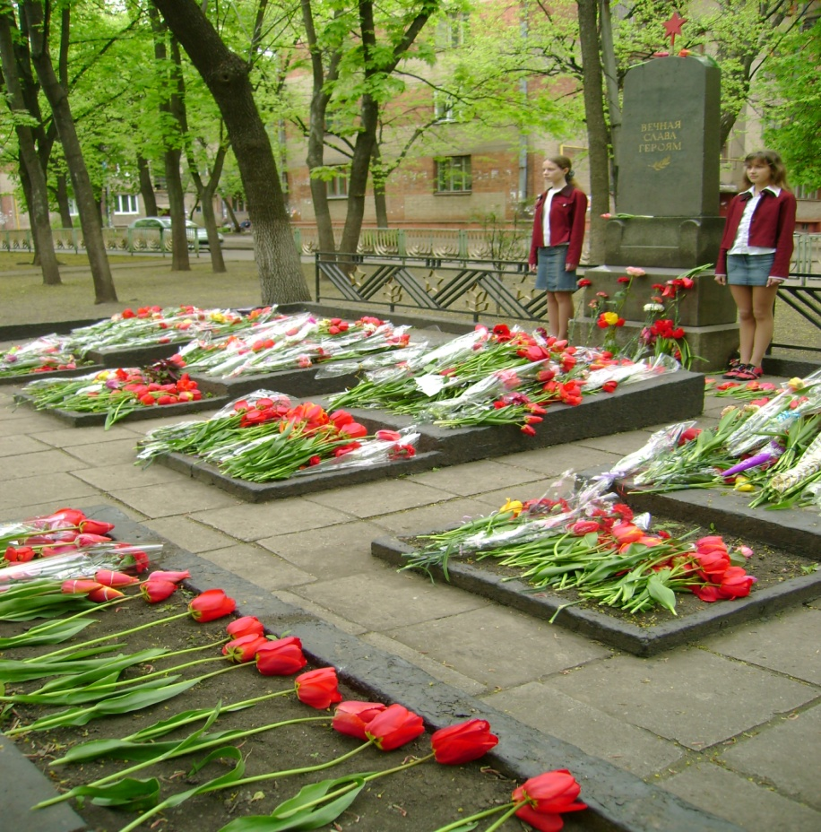
Братська могила у сквері по вулиці Миру

